# Introduction

Comme énoncé au niveau de l’avant-propos notre stage se déroule au niveau du PNDL dans le projet PDZP. Notre stage dans cette structure a été prévue sur une période d’un an. Stage dans lequel, j’ai été chargée de la conception et du développement d’une application web de suivi et d’évaluation, du suivi de la base de données nationale du PDZP dans le cadre de la chaine des valeurs, mais aussi d’assistance au personnel quant à l’organisation des réunions virtuelles avec les différents partenaires.

Au cours de ce stage nous avons pu mettre en œuvre le savoir et les compétences acquis au cours de notre formation allant de la conception, du développement, au management. Mais aussi, en plus d’une meilleure connaissance du monde de l’entreprise et de ses attentes, nous avons pu aussi renforcer et acquérir de nouvelles connaissances, compétences dans le domaine du développement.

Nous allons plus en parler ci-dessous en commençant par une présentation globale de notre structure d’accueil et du projet dans lequel nous avons participé (Chapitre I), après cela nous allons passer à la conception de notre application (Chapitre II), et enfin nous parler de l’application et de ce qu’elle offre (Chapitre III).

**Chapitre I : Présentation de notre structure d’accueil**

1. **Programme National de Développement Local :**

Le PNDL est un programme de développement local mis en place en 2006 par le gouvernement du Sénégal et qui est sous la tutelle du ministère des collectivités territoriales, du développement et de l’aménagement du territoire. Ce programme fut institué pour être l’instrument de mise en œuvre de la stratégie de développement local du gouvernement avec comme objectif général : « Contribuer à la réduction de la pauvreté, l’amélioration de l’offre de services socio-économiques de qualité aux populations aux populations à travers la promotion et la mise en œuvre d’une stratégie de décentralisation des activités sectorielles vers les collectivités locales, la responsabilisation des collectivités locales et le renforcement de la participation des populations.»(pndl sn.ambafrance.org septembre 2006) et avec pour objectifs spécifiques : l’amélioration de l’accès aux services sociaux de base à travers des interventions à effets directs et indirects, Augmenter l’accès des populations les plus pauvres aux ressources financières pour le développement d’activités génératrices de revenus, Renforcer les capacités des acteurs locaux et renforcer les capacités des services de l’Etat pour la mise en œuvre de la stratégie de réduction de la pauvreté. Et dans le processus d’atteinte de ces objectifs plusieurs projets son déroulés au niveau du PNDL, tous ayant leurs sous-objectifs propre visés. Parmi ces projets se trouve le PDZP dont nous allons parler dans la partie suivante.

1. **Projet de désenclavement des zones de production :**

Après le succès du projet piste communautaire, qui a eu un taux d’exécution de 100%, sur les cinq années dans lesquelles il a été défini, en participant fortement à la lutte contre la pauvreté rurale et le désenclavement des zones de productions avec comme réalisation : deux mille kilomètres de pistes rurales dans 184 collectivités territoriales, et le désenclavement d’environ 2,5 millions de personnes et des bassins de production, l’amélioration de l’accès des populations locales aux services socio-économiques et aux services administratifs(rapport d’évaluation FAD aout 2006 ). Le PDZP a été mis en place pour continuer la perspective du PPC.

Le PDZP défini sur une période de 5 ans partant de 2018, est continuité du projet du PPC. Son objectif principal est la contribution dans l’assise d’une croissance économique forte et inclusive en milieu rural. Le PDZP est un projet établi pour suivre une logique de participation de toutes les parties prenantes : les organisations de producteurs, les collectivités locales, et services techniques. Les objectifs spécifiques du PDZP sont les suivants : l’amélioration de l’accessibilité aux zones de production et l’accès aux marchés des produits agricoles et animaux, le développement des chaines de valeur agricole à forte employabilité des jeunes et des femmes, l’amélioration de l’accès aux services socioéconomiques de base pour un développement économique territorial, le renforcement des capacités des collectivités territoriales et des acteurs territoriaux (ptba2021).

1. **Composantes du projet(ptba2021)**

Les différentes composantes du projet sont :

* Développement des chaînes de valeur agricoles et renforcement des capacités.
* Développement des infrastructure rurales.
* Gestion de projet

1. **Ciblage du projet (ptba 2021)**

Le projet a pour cible principal le monde rural. Il travaille avec les populations de 48 communes qui ont un indice route inférieur ou égal à 50. Les régions d’intervention du projet sont les suivantes : Tambacounda, Kolda, Sédhiou, Kaffrine, Kaolack, Fatick, Saint-Louis, Louga et Diourbel.

1. **Organigramme du projet**

La Coordination du projet (PDZP) relève du Responsable Infrastructures du PNDL, qui assure les fonctions de Coordonnateur du Projet. Le Coordonnateur s’appuie, sous l’autorité du Secrétaire Exécutif, sur le personnel du PNDL, renforcé par le personnel du Projet : un Expert en Génie Rural, une Assistante, un Chauffeur. Au regard de la charge de travail plus élevée dans le PDZP/PNDL et de l’approche chaîne des valeurs, il a été recruté un second Expert en Génie Rural/Génie Civil et un Expert chaînes de valeur et emplois de jeunes. Le suivi-évaluation, la surveillance environnementale, la passation des marchés et le suivi administratif, financier et comptable sont assurés par les experts du PNDL avec l’appui des experts des ARD qui disposent de l’expérience requise.

L’exécution des travaux au niveau local, est assurée par les Collectivités Territoriales (CT), qui ont l’entière responsabilité de la maîtrise d’ouvrage locale. Elles bénéficient de l’assistance à la maîtrise d’ouvrage locale des ARD, lesquelles s’appuient, selon les besoins, sur la Direction des Routes, l’AGEROUTE et les différents Services techniques déconcentrés (STD).

Pour la mise en œuvre des activités d’appui aux chaines de valeur agricole, le PDZP, fait appel à l’expertise des Directions Régionales de Développement Rural (DRDR/MAER), des Services Régionaux de l’Elevage et des Chambres Consulaires et a renforcé les capacités des ARD en matière de développement économique, promotion de l’emploi des jeunes et de l’initiative privée par le recrutement d’experts juniors

**Conclusion :**

Le PNDL est une institution créée par le gouvernement du Sénégal dans le but de réduire la pauvreté en milieu rural. Le programme coiffe un ensemble de projets qui tendent vers l’atteinte des objectifs définis par le PNDL. Parmi ces projets nous pouvons citer le PDZP dont le but est la participation dans l’assise d’une croissance économique forte en milieu rural dans lequel nous avons eu à participer en tant que stagiaire IT.

**Chapitre II : Analyse et Conception**

1. **Analyse et spécifications des besoins fonctionnels :**
2. **Présentation de l’existant : (Agne cadre logique)**

Pour notre application, il nous a été demandé de nous inspirer de l’application web de suivi et évaluation « SISPA » (système informatique de suivi et évaluation du PNDL et des ARD) du PNDL. Ce système a pour but d’aider le PNDL dans le suivi et évaluation de ses activités et des missions des ARD, de pouvoir mettre à leur disposition des informations à temps réels, fiables et pertinentes, de pouvoir déterminer régulièrement les tendances et mesurer la réalisation des activités, de pouvoir s’assurer de l’efficacité des actions menés par le programme, de reprendre et consolider les bases de données existantes. Cette application est composée des modules suivants :

* Le module d’administration où l’on gère l’organisation, les différents projets, les utilisateurs, les droits d’accès, et sous module paramétrages.
* Le module de planification des projets où l’on gère les valeurs de références, l’élaboration de PTBAs et la planification des investissements financés par le FDL, les décaissements, les marchés, les formations.
* Le module de suivi de projets qui gère le suivi des résultats sur les indicateurs de résultats, le suivi des activités, le suivi du FDL.
* Le module de reporting : module de gestions et consultations rapports périodiques.
* Le module d’évaluations : qui gère tout ce qui est évaluation.
* Le module de système d’information géographique qui gère tout ce qui est cartes et affichages des infrastructures réalisées.

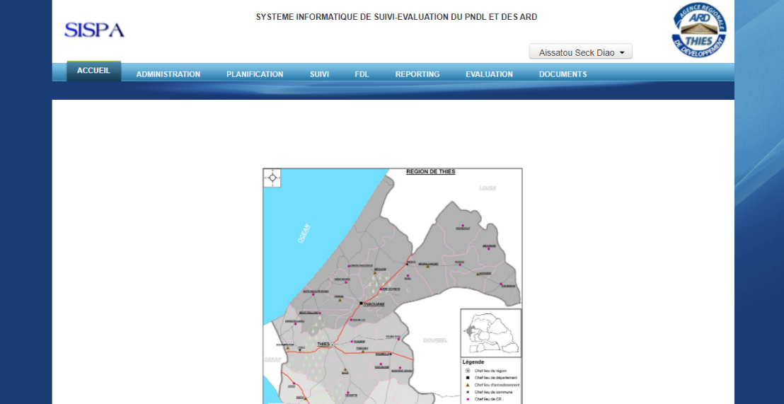

Figure 1 : page d’accueil du SISPA.

1. **Présentation des modules :**

Notre application s’inspire de SISPA à quelques modules et fonctionnalités prêt. Le nôtre est divisée en ces différents types de modules :

1. **Module utilisateurs :**

Le module de gestion des utilisateurs est la partie de l’application ou l’on gère tout ce qui est en rapport avec les utilisateurs. Il est lui-même composé de deux parties : gestion des rôles, gestion des utilisateurs.

Dans notre application les rôles sont créés et définis par le super utilisateur. Ce dernier a la possibilité de créer un rôle, choisir les modules dont les utilisateurs portant ce rôle pourront accéder et assigner les permissions qu’ils auront pour chaque module c’est-à-dire s’ils peuvent : lire, ajouter, modifier, supprimer des éléments au niveau de ces modules.

L’autre partie de la gestion des rôles est le fait que le super utilisateur a accès à l’ensemble des rôles qu’il peut modifier et supprimer au besoin.

Dans la gestion des utilisateurs, le super utilisateur a la possibilité, d’avoir l’ensemble des informations sauf mot de passe d’un utilisateur, d’ajouter un nouvel utilisateur, de modifier son rôle, et de supprimer un utilisateur de la plateforme.

1. **Module gestion de PTBAs :**

Le PTBA est un document qui représente la planification d’une année du projet. Il regroupe l’ensemble des activités et leurs objectifs à faire dans l’année, ainsi que les budgets votés pour ces activités. Et dans notre application, ce module est composé de quatre parties : planification, suivi, gestion des PTBAs, rapports.

Dans la partie planification l’utilisateur ayant accès au module, peut ajouter le nom, l’année, les composantes, les activités, les sous-activités, les mois, et les coûts du PTBA.

Dans la partie suivi, l’utilisateur ayant accès au module peut renseigner les couts réels, les dates réels d’exécution des sous-activités.

Dans la partie gestion des PTBAs, l’utilisateur peut avoir toutes les informations relatives aux différents PTBAs enregistrés dans la plateforme et il a la possibilité de supprimer et d’importer le PTBA sous format Excel ou PDF.

Dans la partie rapports l’utilisateur peut voir pour chaque PTBA le cout par composante ainsi que le cout par partenaire sous forme de diagramme circulaire et sous forme de diagramme en donut. Il peut aussi voir le pourcentage d’avancement de chaque activité démarrée ainsi que le ratio des couts réels et des dates.

1. **Module gestion des pistes bavardes :**

Le module des pistes bavardes est un module composé de trois parties : travaux, contrôle, pistes.

Dans la partie travaux l’utilisateur peut créer une région, la modifier, la supprimer mais aussi voir l’ensemble des régions enregistrés pour les travaux dans la plateforme. Cela va de même pour les communes de la région. Maintenant pour chaque commune, il y a deux parties : la partie de gestion de documents et la partie d’exécution de marchés. Dans la partie des documents nous avons la possibilité de gérer les différents documents suivants : préalables, lancements de procédure, évaluations de procédures à travers un système de gestion CRUD. Dans la partie exécution de travaux, nous avons aussi un système de gestion CRUD, ainsi qu’une partie de renseignement pour l’avancement physique et financier en pourcentage de manière mensuel pour les travaux de la piste concernée.

Dans la partie, l’utilisateur peut créer, modifier, supprimer une zone et accès à toutes les zones créées dans la plateforme. Pour chaque zone, il y a un système de gestion CRUD pour les documents : préalables, rapports, procès-verbaux, décomptes.

Dans la partie pistes, l’utilisateur a accès à toutes les informations disponibles dans la plateforme pour chaque piste. Il a aussi accès à la carte globale des pistes dans l’étendue du territoire où il peut tracer des éléments, délimiter des surfaces à travers des lignes, polygones…

1. **Module gestion des chaines de valeurs**

Dans ce module l’utilisateur a la possibilité d’importer directement dans la base de données les fichiers Excel contenant les bases de données des différents éléments gérés par la chaine de valeur : organisations recensées, organisations accompagnées, identification des producteurs, géoréférencement, formation, suivi production, agréage qualité, transformation. Une fois importé pour chacun de ces éléments il y a un système de gestion CRUD.

1. **Module gestion indicateurs :**

Dans ce module, l’utilisateur

1. **Module gestion des évaluations :**

Dans ce module, l’utilisateur peut lister, ajouter, modifier, supprimer et consulter les différentes évaluations.

Pour chaque évaluation, il y a des recommandations, et ces recommandations suivent aussi un système de gestion CRUD. Chaque recommandation est composée d’un ensemble de tâches définies à travers lesquelles l’on établit le pourcentage d’avancement d’exécution de la recommandation.

1. **Module gestion des passations de marché**

Dans ce module, toutes les passations de marchés sont groupées, l’utilisateur peut gérer les passations de marché à travers un système CRUD, mais aussi ajouter la proposition de l’entreprise sélectionnée à travers le système de changement de statut de la passation.

1. **Module gestion des partenaires**

Dans ce module, l’utilisateur a la possibilité d’ajouter, modifier, supprimer un partenaire. Pour chaque partenaire il est possible pour l’utilisateur de voir dans quels PTBA il a eu à intervenir et à hauteur de combien si c’est un partenaire financier.

1. **Module gestion des documents(aléatoires) partagés**

Ce module permet de gérer les documents qui sont de type aléatoire c’est-à-dire qui peuvent avoir n’importe quel type que les utilisateurs veulent partager dans la plateforme, cela sous format de gestion CRUD.

1. **Modélisation :**
2. **UML, notre langage de modélisation :**

Un langage de modélisation est un langage que l’on peut utiliser pour décrire un système suivant une structure régie par des règles. Les langages de modélisation, en développement informatique sont le plus souvent utilisés pour faire une présentation simplifiée de l’ensemble des éléments qui font la structure du système, et de leurs interactions. En ce sens il existe plusieurs langages de modélisation tel que SysML, Energy Systems Language, UML, etc. Parmi ces langages se distingue une qui a été adopté majoritairement : UML.

UML est un langage de modélisation visuelle, très représentatif, autant dans la syntaxe qui dans le sens. Il est composé de différents types de diagrammes dont chacune est à utiliser selon son besoin, que cela soit la représentation des acteurs, de leurs interactions, la représentation des classes, des objets, etc.

1. **Diagramme de cas d’utilisations (wikipedia) :**

**«**Les **diagrammes de cas d'utilisation** (**DCU**) sont des [diagrammes UML](https://fr.wikipedia.org/wiki/Unified_Modeling_Language#Les_diagrammes) utilisés pour une représentation du comportement fonctionnel d'un système [logiciel](https://fr.wikipedia.org/wiki/Logiciel). Ils sont utiles pour des présentations auprès de la direction ou des acteurs d'un projet, mais pour le développement, les [cas d'utilisation](https://fr.wikipedia.org/wiki/Cas_d%27utilisation) sont plus appropriés. »

* **Diagramme Utilisateurs :**
* **Diagramme PTBA :**
* **Diagramme Pistes bavardes :**
* **Diagramme Partenaire :**
* **Diagramme Evaluations**
* **Diagramme Passations marchés :**
* **Digramme Chaines de valeurs :**
* **Diagramme Indicateurs :**
* **Diagramme Documents :**

1. **Diagramme de classes :**

« Le **diagramme de classes** est un schéma utilisé en [génie logiciel](https://fr.wikipedia.org/wiki/G%C3%A9nie_logiciel) pour présenter les [classes](https://fr.wikipedia.org/wiki/Classe_(informatique)) et les [interfaces](https://fr.wikipedia.org/wiki/Interface_(informatique)) des systèmes ainsi que leurs relations. Ce [diagramme](https://fr.wikipedia.org/wiki/Diagramme) fait partie de la partie [statique](https://fr.wikipedia.org/wiki/Statique) d'[UML](https://fr.wikipedia.org/wiki/Unified_modeling_language), ne s'intéressant pas aux aspects temporels et [dynamiques](https://fr.wikipedia.org/wiki/Dynamique). »

* **Diagramme Utilisateurs :**

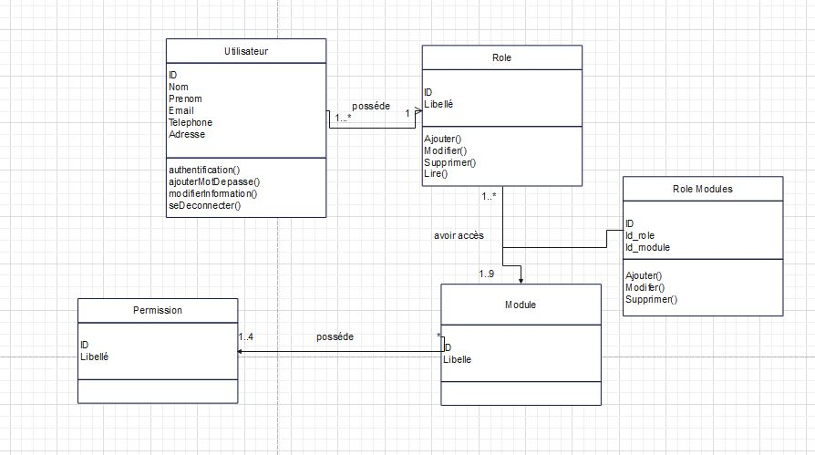

* **Diagramme PTBA :**

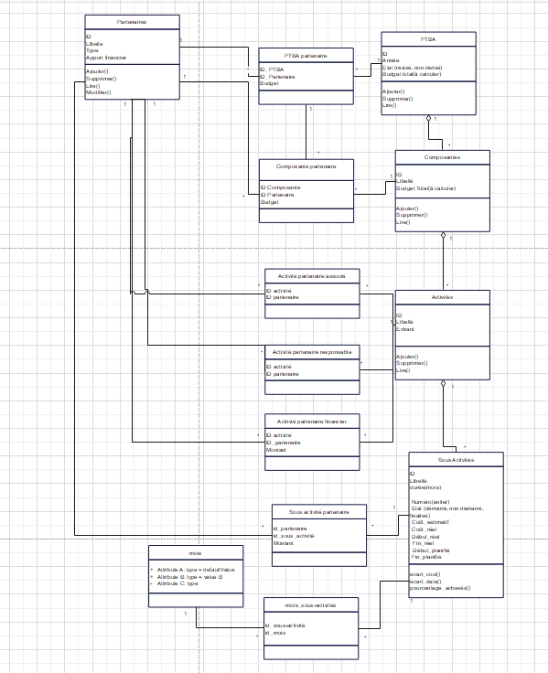

* **Diagramme Pistes bavardes :**
* **Diagramme Partenaire :**
* **Diagramme Evaluations**
* **Diagramme Passations marchés :**
* **Digramme Chaine de valeurs :**
* **Diagramme Indicateurs :**
* **Diagramme Documents :**

1. **Diagramme de séquence :**

**«**Les **diagrammes de séquences** sont la représentation graphique des [interactions](https://fr.wikipedia.org/wiki/Unified_Modeling_Language) entre les [acteurs](https://fr.wikipedia.org/wiki/Acteur_(UML)) et le système selon un ordre chronologique dans la formulation [Unified Modeling Language](https://fr.wikipedia.org/wiki/Unified_Modeling_Language" \o "Unified Modeling Language). »

* **Diagramme Utilisateurs :**
* **Diagramme PTBA :**
* **Diagramme Pistes bavardes :**
* **Diagramme Partenaire :**
* **Diagramme Evaluations**
* **Diagramme Passations marchés :**
* **Digramme Chaine de valeurs :**
* **Diagramme Indicateurs :**
* **Diagramme Documents :**

1. **Présentation de l’architecture :**

L’architecture de notre application est de type 3 tiers. L’architecture 3-tiers est l’application la plus générale de l’architecture multi-tiers. C’est-à-dire un type d’application qui est sous forme de plusieurs couches, chacune ayant un rôle défini dans le fonctionnement de l’application.

La structure de notre application est divisée de la manière suivante :

* La couche de présentation : elle renferme la partie frontend de notre application c’est la partie dont aura accès l’utilisateur, et avec laquelle l’utilisateur interagira directement. Elle est passerelle à travers laquelle de nouvelles données sont recueillis pour ensuite être traiter dans la couche suivante qui suivra sa fonction. Elle affiche aussi les données de l’application selon le besoin sous de formats différents : cartes, diagrammes, géométrie, etc.
* La couche d’application : elle renferme la partie backend de notre application, c’est là que les données sont traitées avant d’être transférées à la couche suivante qui assurera sa fonction. Elle reçoit les données venant de la couche précédente les traite avant de les enregistrer au niveau de la base de données. Elles importent aussi des données venant de la couche de données pour les transmettre à la partie frontend. La couche d’application communique avec la couche de présentation à travers des API REST.
* La couche de données : Elle renferme la base de données. C’est l’endroit où toutes les données de l’application sont stockées. Elle communique directement avec la couche d’application à travers un système d’ORM.

Nous avons là une architecture plutôt flexible car elle pourra très facilement être adapté en architecture microservices.

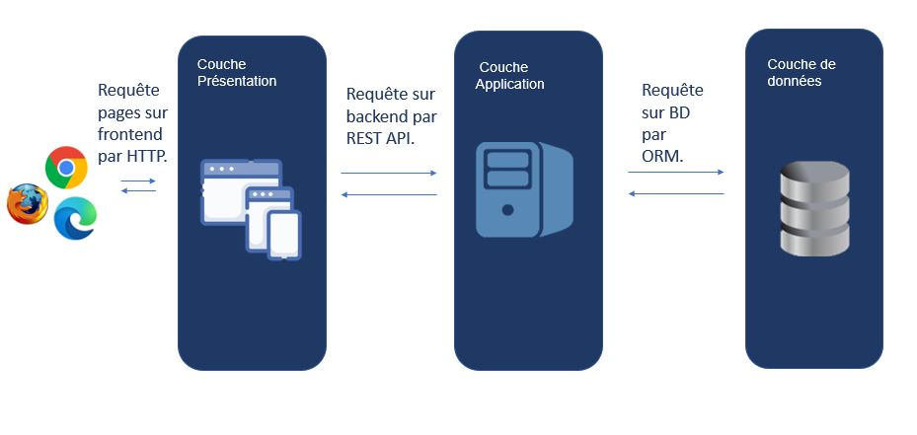

Figure : Architecture Application

1. **Présentation des technologies :**
2. **Serveur d’application :**



Apache est un logiciel de serveur web open-source développé par Apache Software Foundation. C’est un logiciel très populaire car utilisé par près de 46% (Hostinger.com) de site web dans le monde. Il a fourni comme tout serveur Web, la capacité de stocker des pages web et de les servir au besoin en utilisant le protocole http qui est comme son langage de communication avec la partie client. Apache a fait 20 ans dans le milieu de la technologie, ce qui fait qu’il a une importante documentation, ce qui est à l’avantage de ses utilisateurs.

Durant tout notre cursus scolaire, nous avons majoritairement utilisé le serveur Apache comme serveur web, d’où le choix porté sur lui.

1. **Frameworks :**
2. **Angular :**

Figure : logo Angular

Nous avons utilisé la version 11 du Framework Angular pour le développement de notre partie frontend. Angular est un Framework coté client (scripts programmés sont exécuté et traités par le client), open source (conception de code accessible au public pour lecture, modification et distribution) de développement basé sur du Typecript qui permet le développement d’application web, mobile web, et native. C’est un Framework de google, qui possède une très grande communauté, ce qui le rend intéressant car étant le produit d’un des plus grands géants dans le domaine technologique ce qui assure un peu sa pérennité mais aussi de par sa grande communauté, il y a un large pôle d’aide et e ressources à la disposition de ses utilisateurs. Du côté développement, Angular suit une architecture MVC, ce qui donne une certaine facilité dans la gestion des différents éléments.

C’est au cours de stage que nous avons utilisé Angular de manière pure dans un projet de développement informatique global, nous avions eu à utiliser sa logique avec le Framework Ionic au cours de notre projet fin d’étude en licence mais aussi au cours de nos cours de développement mobile avec le Professeur Sall. Nous avions suivi des tutoriels avant cela car il était présenté comme un Framework à connaitre. Mais c’est à travers notre stage que l’on a eu une meilleure compréhension et maitrise du Framework

1. **Laravel :**



Figure : logo Laravel

Pour notre partie backend, notre choix fut porté sur le Framework full stack PHP, Laravel (Version 8). Laravel est un Framework multiplateforme créé par [Taylor Otwell](https://www.google.com/search?client=firefox-b-d&bih=763&biw=1438&hl=fr&q=Taylor+Otwell&stick=H4sIAAAAAAAAAONgVuLVT9c3NEwqN43PtciJX8TKG5JYmZNfpOBfUp6akwMAwlF95SEAAAA&sa=X&ved=2ahUKEwii6tC9y_H0AhUExYUKHWrnCEYQmxMoAXoECBYQAw), il permet le développement d’application web rapide à travers son système d’authentification, de routage, la facilitation de la manipulation des données avec son ORM Eloquent et d’autres bibliothèques de fonctionnalités préprogrammés, son architecture MVC et aussi grâce à sa syntaxe simple et lisible, il est aussi connu pour sa capacité à fournir une grande sécurité à ses applications avec par exemple son système de prévention d’injection SQL et d’autres fonctionnalités en ce sens. C’est un Framework doté d’une grande communauté d’utilisateurs, ce qui rend plus enthousiasment son utilisation.

Nous avons eu à utiliser le Framework plusieurs fois dans des projets informatique. A l’époque nous cherchions une application backend à apprendre avec un déjà appris, nous avions eu le choix entre Symfony et Laravel, mais après plusieurs recherches notre choix fut porté sur Laravel car à l’époque étant devant Symfony au niveau des classements mais aussi pour sa facilité d’apprentissage ainsi que toutes les fonctionnalités qu’ils offrent.



Figure : logo Bootstrap

Bootstrap est un Framework html, css, javascript utilisé pour le développement d’applications modernes et responsive, développé par Twitter. C’est un Framework open source qui renferme un ensemble de collections pour le design d’application partant de la disposition des contenus, du graphisme, et l’ensemble de composantes déjà prêts facile à modifier au besoin.

Nous avons connu ce Framework au cours de notre formation en licence dans notre cours de développement web. Bootstrap facilite vraiment la production d’un beau design au développeur. Nous sommes accoutumés à son utilisation et l’apprécions toujours au fur des années.

1. **Système de gestion de base de données :**



Figure : logo MySQL

MySQL est un système de gestion de base de données relationnel très populaire utilisant le langage de requêtes SQL. Il permet aux développeurs de pouvoir stocker les données de leurs applications sous forme de tables. Ces données peuvent ensuite être utilisé dans l’application à travers des requêtes.

Nous avons connu le SGBDR au cours de notre formation en licence, dans le cours de base de données. Bien vrai qu’au cours de notre formation globale (licence et master) nous avons eu à rencontrer d’autres SGBD tel qu’Oracle Database, PostgreSQL, MongoDB, nous avons choisi de rester avec MySQL pour le développement ci car c’est que l’on maitrise le mien

1. **Editeurs de code :**



Figure : logo Visual Studio Code

Visual Studio Code est un éditeur de code source développé par Microsoft qui offrent beaucoup de fonctionnalités facilitant le codage des applications. L’éditeur de code fournit une multitude de librairies rendant rapide le développement que cela soit par la fourniture de bouts de code, l’importation de modules concernés, l’aide au respect de la syntaxe à travers le système de débogage rapide, etc. sans parler de l’intégration git qui permet l’exportation rapide de notre pour les ajouts et mis à jour vers notre GitHub.

C’est à cause de tout ce qu’elle offre qu’elle reste notre éditeur de code préféré pour le développement web.

1. **Librairies :**

Angular materials

Arcgis API

Ngx pagination

Ng-bootstrap

Xlsx

Ngsnotify

Searchfilter

Ng2-charts

JWT Auth (standard)

**Chapitre III : Présentation de l’application**